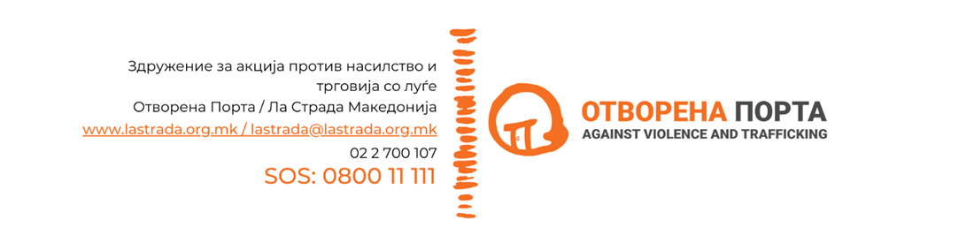

ПОВИК ЗА ИЗРАБОТКА НА КРАТКИ ВИДЕА
За правни и физички лица

Здружението за акција против насилство и трговија со луѓе Отворена Порта/Ла Страда објавува повик за изработка на кратки видеа за одбележување на двегодишнината од почетокот на конфликтот во Украина.

Позадина
Со текот на војната во Украина, голем број на украински бегалци бараат засолниште во соседните земји, вклучувајќи ја и Северна Македонија. Во последните две години, Отворена Порта/Ла Страда соработува со граѓански организации и останати чинители со цел да обезбедат суштинска поддршка на украинските бегалци кои престојуваат во Северна Македонија. Како дел од одбележувањето на оваа успешна соработка, целта е да се произведе серија кратки видеа кои ќе вклучуваат лични изјави на благодарност што Украинците ја чувствуваат за гостопримството во Северна Македонија, истакнувaјќи го позитивното влијание од добиената поддршка.

Цел
Изработка на 2 кратки видеа со времетраење до 2 минути коишто ќе бидат употребени во онлајн кампањата којашто Отворена Порта ја спроведува во рамките на проектот “Celebrating Two Years of Support for Ukrainian Refugees in North Macedonia” финансиран од страна на Амбасадата на САД во Северна Македонија. Кратките видеа имаат за цел ја зајакнат врската помеѓу украинците и македонската заедница, нагласувајќи ги врските на солидарност и пријателство.

Потребна документација за аплицирање и критериуми за апликантите

Во рамките на овој повик треба да се испрати понуда коja вклучува изработка на следнотo:
- Програмска спецификација- план за подготовка на кратките видеа и временска рамка на предложените активности која треба да содржи:
- Предлог сценарио кое ќе содржи изјави дадени од украинската заедница, даветелите на услуги и други клучни чинители.
- Предлог за промоција на филмот и соработка со медиумите.
- Техничка спецификација:
- Изготвувачот е одговорен за едитиирање, синхронизирање, специјални ефекти, графичка анимација, превод, музика итн.
- Местата и локацијата вклучени во видеата ќе бидат одредени во консултација со барателот на услугата, во случајот Отворена Порта/Ла Страда.
- Оригинална верзија на македонски јазик со превод на украински, англиски и албански јазик.
- Финансиски предлог за подготовка на видеата во сума не поголема од 2000 евра во денарска противвредност.
- За понудувачот:
- Кратка биографија на тимот/техничкиот персонал, ангажиран за подготовка на видеата.
- Историја на продукција на кратки видеа за подигање на свеста.
- Способност за ефективна примена на високи производствени и технички стандарди со цел одржување на високи нивоа на професионализам.

Задачи
Избраната компанија/консултанти ќе треба да ги изработи следниве задачи:
1. Да предложи креативно сценарио;
2. Да подготви и достави нацрт видео содржина за одобрување од страна на Отворена Порта;
3. Да ги интегрира насоките и забелешките од Отворена Порта во крајната верзија на видеата;
4. Да изработи комплетна видео продукција и постпродукција на кратките видеа, (со
камера, микрофон, аудио продукција) во времетраење до 2 минути со вклучени
титлови на македонски, украински, англиски и албански јазик;
5. Да ги предаде видеата во соодветен формат (висока дефиниција 1080 HD и верзија за споделување на социјални медиуми) во договорениот рок;
6. Дизајн и креирање на промотивни материјали (постер и клучни пораки од дадените изјави) за веб страната на Отворена Порта;
7. Промовирање и спонзорирање на видеата на социјалните мрежи на Отворена Порта во времетраење од 1 месец;

Временска рамка и вредност на договорот
Времето на изработка на видео содржината е 18 (осумнаесет) дена по потпишување на договорот. Вкупната бруто вредноста на договорот не може да надмине 2.300 долари во денарска противвредност.
• Рок за аплицирање: 16 февруари 2024 година
• Избор на изведувач: 19 февруари 2024 година
• Производство на видеа: 20 февруари - 04 март 2024 година
• Финална достава на видеа: 08 март 2024 година
- Промоција на видеата на социјалните мрежи најмалку 1 месец од одобрувањето.
- Промовирање на кампањата на веб страницата на Отворена Порта/Ла Страда

Аплицирање и останати информации
На повикот може да се пријават правни и физички лица. Целокупната документација треба да биде доставена на македонски јазик во електронска форма. Компанијата/организацијата која аплицира мора да биде регистрирана за вршење на дејност во Централниот регистар на РСМ.

Начин и рок на аплицирање
Понудите треба да се достават по електронски пат на lastrada@lastrada.org.mk најдоцна до 16 февруари 2024 година, со назнака “Апликација за изработка на кратки видеа“. За повеќе информации и прашања на lastrada@lastrada.org.mk или 075378188.

Процедура за избор
Отворена Порта ќе ги вреднува понудите според обемот и квалитетот на активностите предвидени во концептот, понудената цена и искуството на понудувачот. Отворена Порта се обврзува дека нема да ги користи избраните и одбиените понуди за други цели.

